2019年5月“文明班级”评选情况通报
5月份，学院共有81个班级参与“文明班级”创建活动中，其中26个班级圆满完成本月创设指标，表现优秀，被评为“文明班级”。具体情况如下：
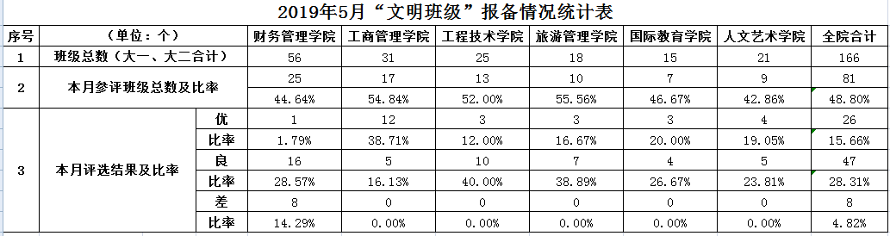
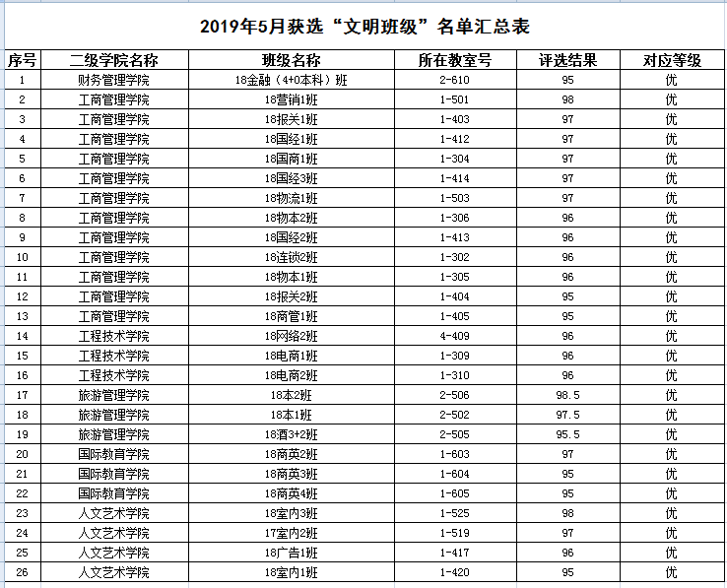

附件：2019年5月“文明班级”评选结果汇总表

